Conséquences WWII
1. Où, quand et par qui a été décidé le sort de l'Allemagne?
2. Pourquoi y a-t-il eu des transferts de population à la suite du conflit mondial?
3. Pourquoi peut-on parler d'un bilan humain sans précédent?
4. Quelle est la fonction du tribunal de Nuremberg?
5. Quelles sont les caractéristiques de Staline, Churchill, Roosevelt, de Gaulle?
6. Quels sont les changements territoriaux à la fin de la guerre en Europe ?
7. Quels sont les origines et les buts de l'ONU ?

Evolution des sociétés
1. Indiquez cinq facteurs expliquant les Trente Glorieuses.
2. Énumérez trois caractères de la période de la grande croissance.
3. Donnez cinq dates importantes de l'histoire économique.
4. Quelles sont les politiques économiques contre la crise ?
5. Interpréter ce graphique

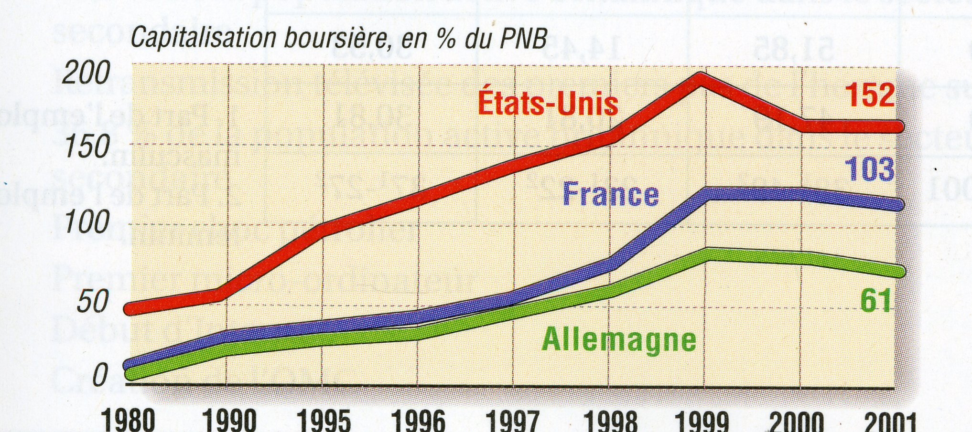

Les blocs face à face
1. Quelles sont les limites de la démocratie américaine?
2. Quelle est la définition de l'American wayoflife? Quel est son rayonnement?
3. Comment se définit le totalitarisme soviétique ?
4. Établissez un organigramme de la constitution américaine, en distinguant le pouvoir législatif, le pouvoir exécutif et le pouvoir judiciaire (suffrage universel des citoyens, élections des représentants, des sénateurs, des grands électeurs ; élection du président).
5. Associer un événement de la guerre froide à Truman
6. Associer un événement de la guerre froide à Jdanov
7. Associer un événement de la guerre froide à Khrouchtchev
8. Associer un événement de la guerre froide à Kennedy
9. Associer un événement de la guerre froide à Castro
10 Trouver un événement et un acteur caractérisant chacune des phases de la guerre froide :
- la mise en place
- la logique des blocs
- les crises
- la coexistence pacifique
- la détente

